Практическая работа №19

Создание собственной презентации с использованием различных объектов, анимации и демонстрация ее с помощью проекционного оборудования

Цели работы:

1) научиться создавать презентацию с использованием графических объектов, эффектов анимации и звуков.

2) научиться выступать с использованием собственной презентации с помощью проекционного оборудования.

План работы

1. Создание компьютерной презентации с применением шаблонов оформления слайдов, эффектов анимации и звуков.

2. Выполнение зачетного задания.

Теоретические сведения

Рассмотрим примеры проекционного оборудования:

Мультимедиа-проекторы

Интерактивной электронной доски

Слайд-проекторы

Документ-камеры

Оверхед-проекторы

Видеостены

Ход выполнения работы

1. Создание компьютерной презентации с применением тем оформления слайдов, эффектов анимации и звуков.

1.1 Создайте презентацию Автомобиль. Для этого выполните следующие действия:

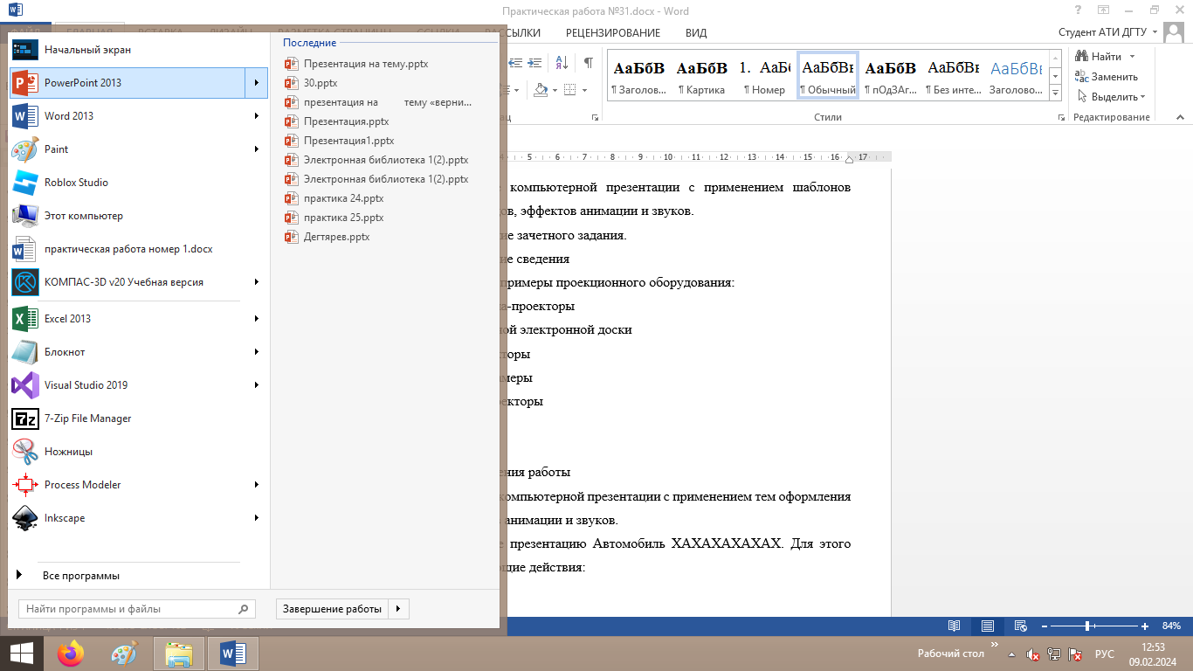

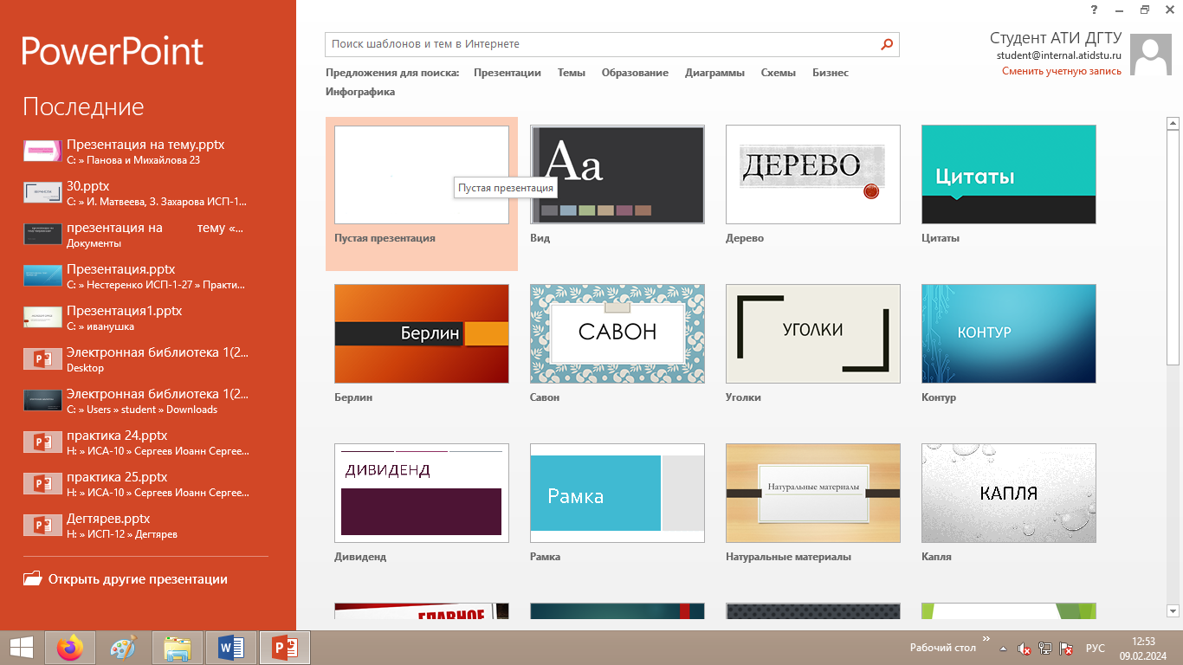

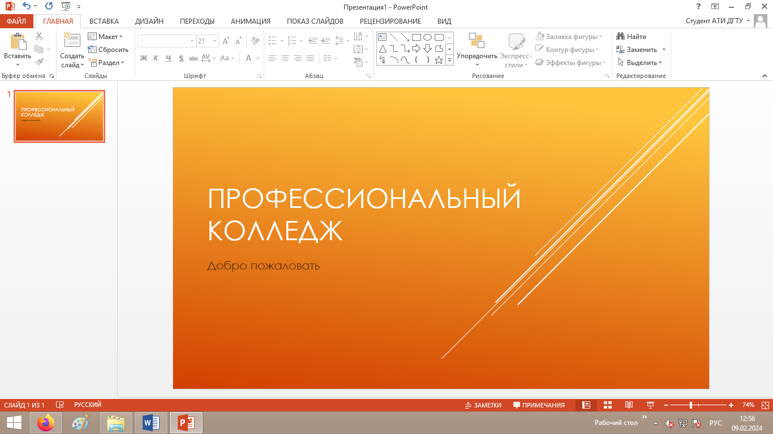

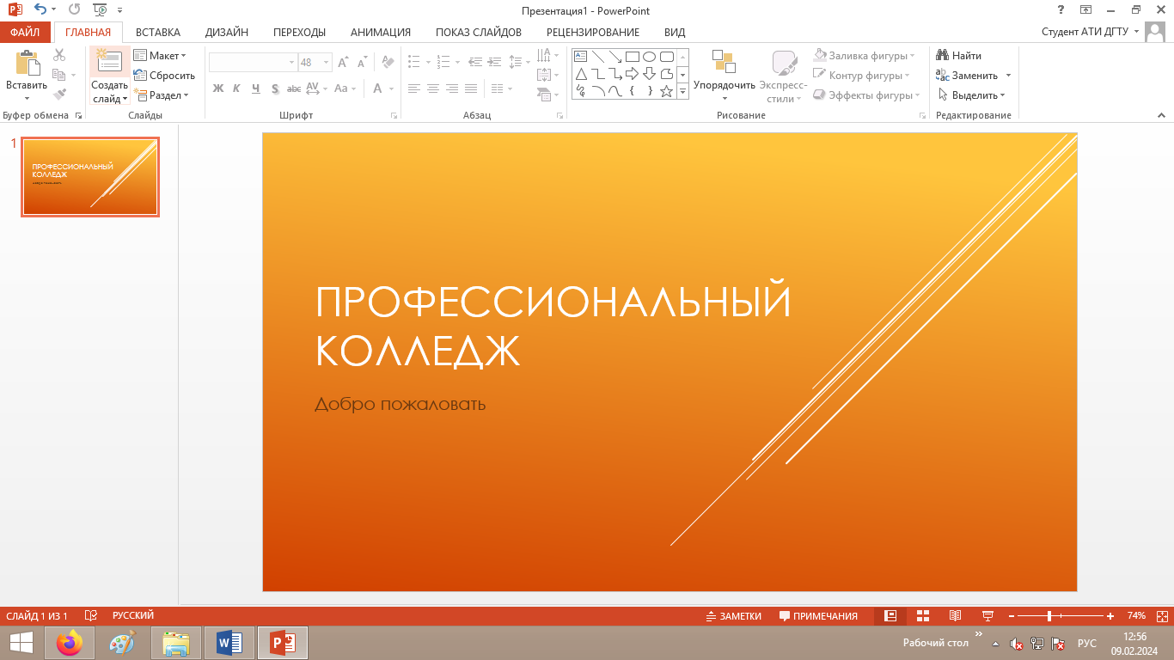

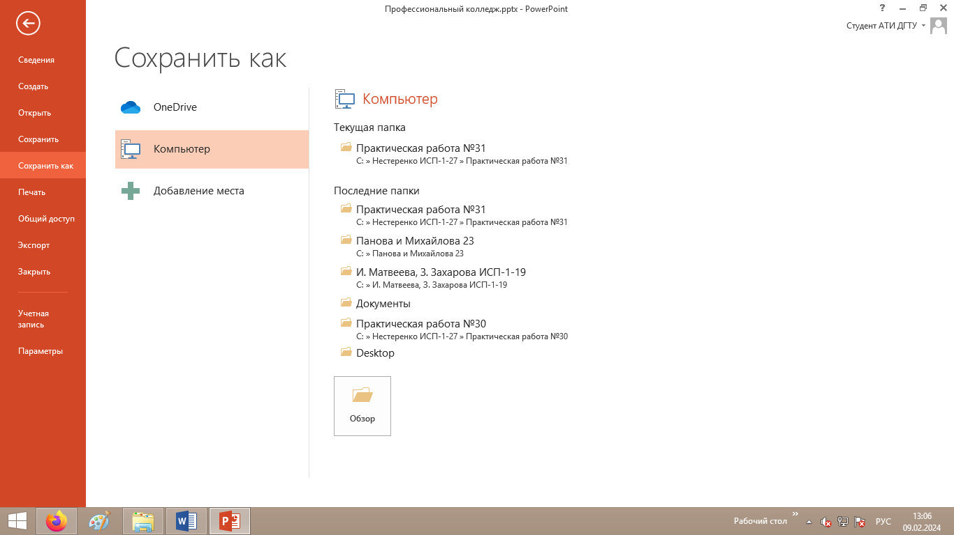

1.2 Настройте анимацию, звук и алгоритм смены слайдов для презентации Автомобиль. Для этого выполните следующие команды:

* 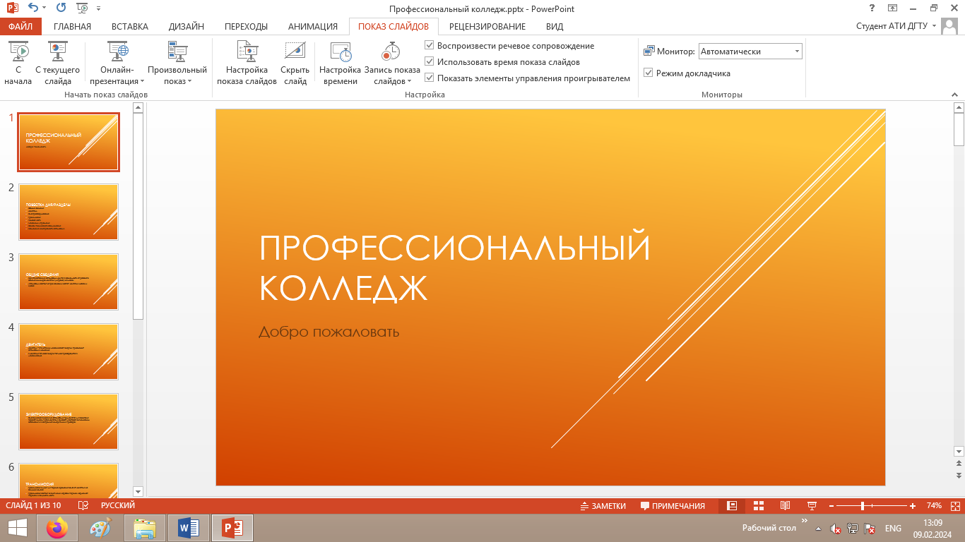
* 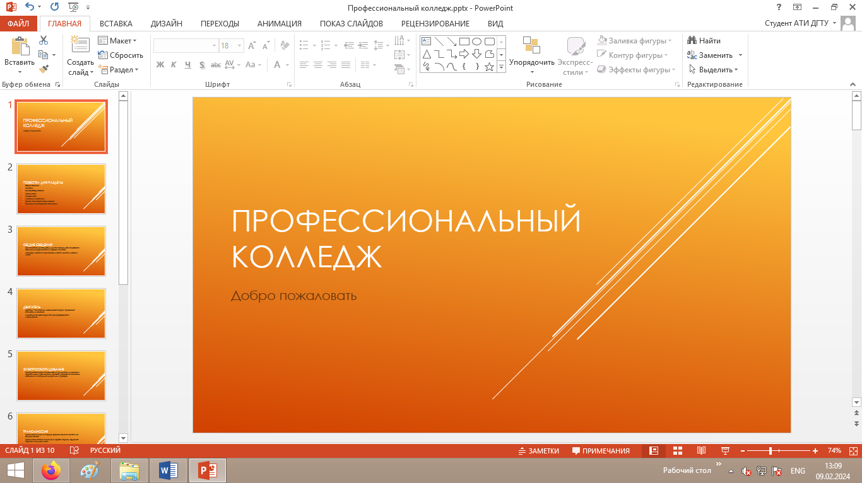
* 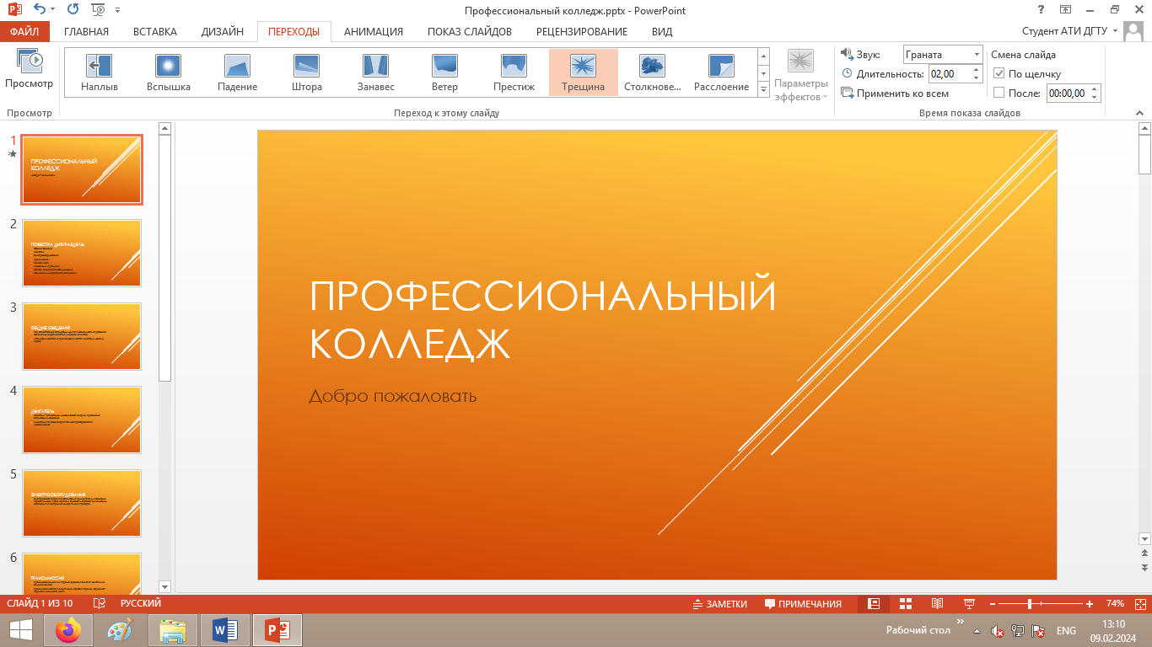
* 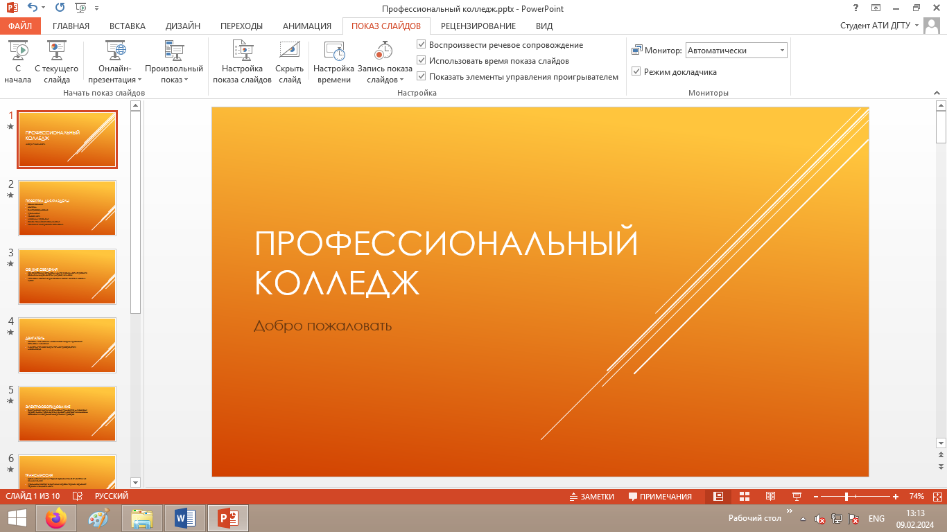
* 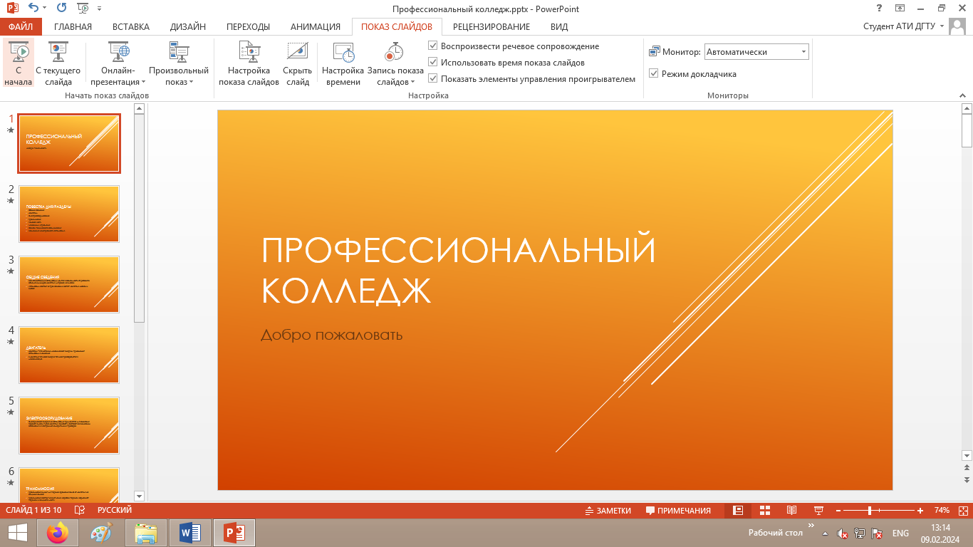
* 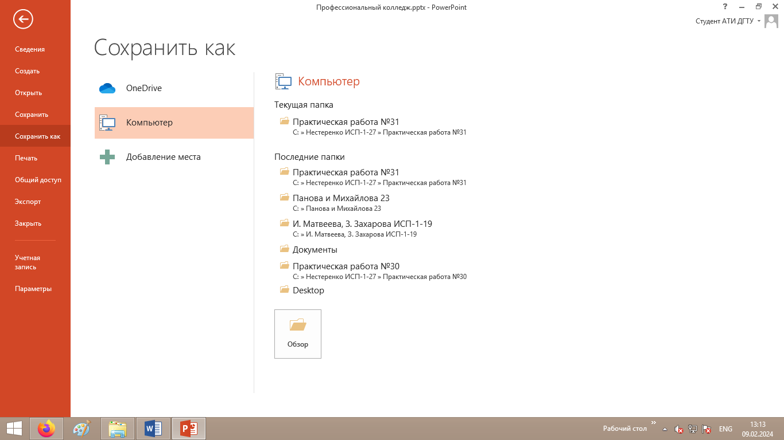

Зачетное задание

